FACULDADE DE TECNOLOGIA DE OURINHOS

ÉDRICK ADANS GÁLICO

ISABELA CALIXTO FERRER

**PROJETO DE JOGO PARA ENGENHARIA DE SOFTWARE**

OURINHOS

2017

FACULDADE DE TECNOLOGIA DE OURINHOS

ÉDRICK ADANS GÁLICO

ISABELA CALIXTO FERRER

**PROJETO DE JOGO PARA ENGENHARIA DE SOFTWARE I**

Trabalho de pesquisa entregue a disciplina de Engenharia de Software I como exigência parcial para obtenção de conceito.

OURINHOS

2017

**1. Introdução**

Este documento possui informações a respeito do jogo, de forma a auxiliar a equipe de desenvolvimento.

* 1. **Nome do Jogo**

Projeto Kioma

* 1. **Informações de copyright**



Esta licença permite que outros remixem, adaptem e criem a partir do meu trabalho para fins não comerciais, desde que atribuam a mim o devido crédito e que licenciem as novas criações sob termos idênticos.

© Copyright 2017 – Todos os direitos reservados

* 1. **Número de versão, autor e data**

Versão 1.3

Autores:

Édrick Adans Gálico;

Isabela Calixto Ferrer;

Data: 15/08/2017

* 1. **Jogos Similares**

This War of Mine (PS4/Xbox One/PC/Android/iOS/Linux)

Dead Space (Xbox 360/PS3/PC)

Fallout Shelter (Android/iOS/PC/Xbox One)

* 1. **Convenções, termos e abreviações.**

Puzzles: Quebra-cabeça. Normalmente algum desafio que exija do jogador um pouco mais de raciocínio, com tarefas em ordem exata necessário para a sua conclusão.

Fase: Uma cena do jogo, aonde ocorre um ato, com inicio, meio e fim.

Side Scrolling: é uma expressão usado no inglês para jogos onde a câmera é somente lateral, ou seja, só vemos um lado do ambiente.

HP: Health Points, ou pontos de vida. É a energia do personagem, que ao chegar a zero, o faz ser derrotado, sendo necessário recomeçar a fase.

Impressão: Uma cena ocorrida no passado, gravada na linha do tempo por causa de algum acontecimento catastrófico. Normalmente relacionado com fantasmas.

**2. Documento de Escopo**

**Título:** Projeto Kioma.

**Plataforma**: PC.

**Jogadores**: 1.

**Gênero**: Action-adventure com elementos de RPG e Sci-Fi.

**High Concept**: A historia nos leva para um futuro não tão distante onde a raça humana alcançou as estrelas. Empresas privadas ajudaram a impulsionar o desenvolvimento de tecnologia da viagem espacial, na colonização de planetas e na terra formação dos mesmos. Mas mesmo após anos explorando o universo a raça humana ainda não encontrou nenhuma outra raça vagando pelo universo. Mas tudo pode mudar no momento em que a empresa Space X encontra uma porta misteriosa, com escritos desconhecidos e uma entrada para um disco em seu centro. Após estudos tal porta abre um portal, no qual não se sabe aonde pode levar. O jogador será um soldado treinado pela Space X, enviado para descobrir o que esconde este portal e talvez encontrar a chave que abre aquela imensa porta, e enfim desvendar seus mistérios.

**Objetivo**: O objetivo do jogo é avançar pelas fases, passando pelos portais que o jogador encontra pelo caminho. Para concluir cada fase o jogador terá que superar puzzles, se esconder de inimigos e encontrar as peças do disco central que abre novos caminhos avançando na historia. Alem de encontrar alguns itens que o ajudaram em sua jornada.

**Recursos**: O mundo do jogo possui vários cenários em formato 2D. Cada fase se passa em um cenário diferente, sendo que o game contem três fases. Os cenários são planetas alienígenas, mudando de planetas congelados com nevascas capazes de matar qualquer ser desavisado, como locais muito próximos do sol, deixando a vida no planeta completamente impossível, ou assim imaginado. As fases serão em side scrolling, o personagem começa no lado esquerdo e percorre o cenário, resolvendo puzzles, encontrando itens e se escondendo de inimigos. Os itens podem ser usados para a conclusão da fase, como para fortalecer e ajudar o jogador em sua aventura. O jogo somente da à possibilidade de salvá-lo após a conclusão de cada fase.

**3. Visão Geral Essencial**

**Resumo:** Em Projeto Kioma o jogador será levado ao espaço, para locais nunca antes vistos, em busca de respostas para perguntas profundas, como “Será que estamos sozinhos no universo?” O jogador assumira o controle de um soldado sem nome, treinado para sobreviver em locais hostis e superar desafios que pessoas comuns não conseguiriam. Ele é enviado através de um portal dimensional que o jogo para planetas alienígenas, na qual guardam segredos de uma civilização antiga, e o que aconteceu com o universo a milhões de anos atrás. Conforme o jogador avança na historia, a cada final de fase, ele encontra um pedaço do disco central, artefato necessário para abrir a porta com misteriosos escritos, e descobrir enfim o que há atrás dela. Mas conforme a jornada do soldado sem nome parece estar chegando ao fim ele descobre que o que se encontra atrás da porta pode ser algo que trará grandes calamidades a todo o universo, algo que já aconteceu a muito tempo atrás. Durante as fases o jogador encontrará inimigos em seu caminho, no qual ele não conseguira derrotar, sendo obrigado a se esconder para avançar pela fase. Haverão também puzzles, no qual o personagem terá que superar, para poder abrir caminhos diferentes que o levem mais próximo da conclusão do jogo, alem de itens espalhados pela fase, ajudando o herói, recuperando seu HP, ou lhe concedendo vantagem sobre seus inimigos.

**3.1 Aspectos Fundamentais**

O jogador controlará os personagens pelo teclado, podendo andar para frente e pra trás, pular, agachar e utilizar itens. O personagem irá superar diversos puzzles, enquanto se esconde de inimigos. Cada fase chega ao fim após a resolução dos puzzles para enfim encontrar um pedaço do disco central, que abrirá um portal para a próxima fase. Os itens que ajudam o jogador estão espalhados pelo cenário, sendo necessário uma exploração para encontra-los. Haverá três cenários diferentes, cada um com uma ambientação única, começando em planetas gelados, planetas quentes e planetas radioativos.

**3.2 Golden Nuggets**

O espaço é um local que atiça a imaginação humana, e sempre nos perguntamos o que há lá fora que não sabemos ainda. O jogo aborda algumas perguntas sobre a vida, e qual seria o destino da raça humana se chegasse tão longe no universo. O que empresas são capazes de fazer pra possuir mais tecnologia que suas rivais? O que o ser humano faria se possuísse um poder incontrolável? De onde viemos e pra onde vamos? Esse jogo aborda tais perguntas e questiona a humanidade, será que chegaremos as estrelas? E o que faremos quando chegarmos lá?

**4. Contexto do Game**

**4.1 História**

Ao iniciar um novo jogo, uma cutscene começara, com imagens estáticas e letras explicando a historia. Será contado que os seres humanos alcançaram o espaço, e colonizaram a maior parte dos planetas do sistema solar. Nenhum ser vivo foi localizado, deixando a duvida se estamos sozinhos no universo. A imagem muda, mostrando a Porta Misteriosa, dizendo que a empresa Space X encontrou em um satélite uma porta misteriosa, com escritos desconhecidos e uma entrada para um disco em seu centro. Após alguns estudos, sem nenhum resultado, a porta abre um portal, no qual não se sabe para onde leva. A cena muda para o capacete do protagonista, dizendo que a empresa selecionou um soldado muito bem treinado em sobrevivência em locais alienígenas, e lhe deu o melhor equipamento de exploração que a empresa desenvolveu. O soldado sem nome tem como objetivo explorar o portal, descobrir para onde ele leva, o que se encontra do outro lado, e se possível, talvez achar uma forma de abrir a porta misteriosa.

Após ter o controle do personagem, o mesmo estará em um planeta congelado, com grande nevasca, de frente para uma estrutura desconhecida, parecendo abandonada. O traje espacial dele o alerta que ele possui XXX minutos até que o escudo de temperatura caia e ele fique completamente sem proteção no planeta. O jogador então tem que explorar tal cenário, ele encontrara alguns inimigos que lembram fantasmas de seres alienígenas. Durante a fase, em alguns pontos específicos, o soldado sem nome verá algo parecido com Impressões, de seres alienígenas conversando entre si, falando sobre a construção de algum objeto, considerado poderoso, chamado de Kioma. Ao chegar no fim da fase, o soldado encontra uma maquina, com um pedaço de um objeto dentro. Ao tocar no objeto o soldado tem uma visão. Na visão é mostrado que haviam diversas raças no universo, e elas formavam uma sociedade intergalatica. Os grandes lideres das civilizações estavam patrocinando algo chamado Projeto Kioma, algo que poderia mudar o rumo da evolução, algo que iria fazer a expansão do universo algo mais fácil. A visão então termina, a peça quebrada então emite uma energia que abre um novo portal. Sem tempo para continuar explorando aquele planeta, e sem saber para onde ir, ele avança para dentro do portal, continuando sua exploração.

Ao sair do portal o soldado sem nome estará em um planeta em chamas. O sol deste planeta esta muito próximo, deixando a terra seca com temperaturas inimagináveis. O traje especial alerta que em XXX minutos o escudo de temperatura ira cair, e o soldado ficara indefeso diante do calor infernal. Diante dele há uma nova estrutura. Novamente o jogador deve explorar o cenário para continuar avançando antes que o tempo se esgote. Em alguns locais pré-determinados o jogador continua encontrando Impressões, que desta vez mostram os alienígenas desesperados, por causa do tal projeto Kioma. Algo deu muito errado, mas eles não deixam claro o que seria. O jogador encontrará fantasmas diferentes daqueles que ele encontrou, e no final da fase, ele encontrará uma nova maquina, com uma outra peça dentro. A peça se une com a outra que ele possui, e uma nova visão invade o soldado. Na visão ele descobre que Kioma era na verdade uma arma, que a sociedade intergalatica iria utilizar para tomar outras galáxias possuídas por seres de fora da sociedade. Tal arma seria capaz de destruir todo ser vivo de uma galáxia de uma única vez, mas alguns cientistas acreditam que isso seria perigoso, que a arma poderia, em vez de destruir os seres vivos de uma única galáxia, destruir toda a vida do universo. A visão termina, um novo portal se abre, e o soldado avança em sua missão.

No novo planeta que ele chega, o local esta completamente destruído, a estrutura que se encontra diante dele esta em ruínas. O traje alerta que o planeta possui grandes níveis de radiação, e que em XXX minutos o escudo não ira resistir e irá deixar o soldado desprotegido. Nesta fase o jogador encontrará fantasmas mais poderosos, deformados por causa da radiação, e muito mais agressivos. No caminho o soldado encontrara outras Impressões, estas impressões mostram os mesmos cientistas que estavam preocupados com o uso da arma, conversando sobre uma forma de impedir a arma de ser usada. Ao chegar no final da fase o soldado encontra a ultima peça do Disco Central, que se une com os outros que ele possui, liberando também a ultima visão. A arma será utilizada, os cientistas conseguem criar uma sala capaz de conter a arma, e a colocam dentro da sala com a desculpa de que a capacidade dela seria melhorada. Após o disparo, o pior acontece, toda a vida do universo é dizimada, menos a de um pequeno planeta azul, no qual a vida ainda estava se desenvolvendo. Depois que a arma se desliga, a sala se fecha, trancando-a. A porta para essa sala, é a porta desconhecida que a empresa Space X encontrou. Ao terminar a visão um espírito aparece para o soldado sem nome, dizendo que o tormento que as almas de todos os seres vivos criaram essas impressões e esconderam as partes do Disco Central dentro delas. Tudo pelo que o soldado sem nome passou foi na verdade lembranças dos seres que um dia viveram no universo. Após conhecer toda a verdadeira historia da porta misteriosa e do Projeto Kioma, cabe ao jogador fazer uma ultima decisão. O Disco Central abre o portal para voltar para casa, o jogador deve decidir: voltar para casa, e entregar o disco para a Space X, com a possibilidade de que os humanos cometam os mesmos erros dos alienígenas do passado? Ou ele pode quebrar o disco, fazendo ele se dividir em três partes novamente, se trancando dentro daquelas lembranças, impedindo assim que Kioma caia nas mãos dos humanos, que iriam acabar de vez com toda a vida existente?

**4.2 Principal Jogador: 1 personagem**

O jogador controlará 1 personagem durante todo o jogo. O soldado sem nome possui HP e um escudo, usado para protegê-lo de agressões climáticas que os planetas que ele irá passar podem apresentar. Ele não possui armas, e só encontrará itens que aumentam seu HP ou que confundem seus inimigos.

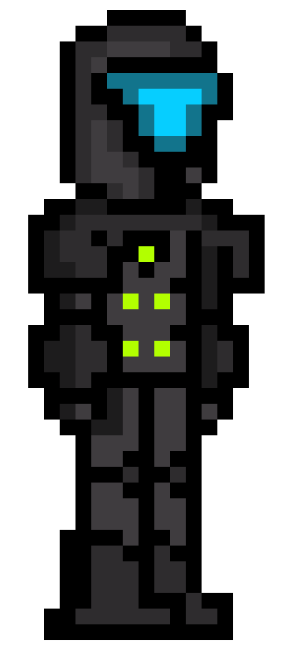

**5. Objetos Essenciais do Game**

Itens de Recuperação: Tais itens são usados para recuperar o HP ou a armadura do soldado sem nome. Segue uma lista de itens de recuperação disponíveis:

|  |  |
| --- | --- |
| Itens de Recuperação | Descrição |
| Injeção de Adrenalina  E:\eng_soft\Kioma_sprites\HP_50%.png | Tal item regenera 50% do HP do personagem. |
| Injeção de Máxima Adrenalina  E:\eng_soft\Kioma_sprites\HP_100%.png | Tal item regenera 100% do HP do personagem. |
| Recarga de Bateria  E:\eng_soft\Kioma_sprites\armadura_50%.png | Tal item regenera 50% da armadura do personagem. |
| Recarga Máxima de Bateria  E:\eng_soft\Kioma_sprites\armadura_100%.png | Tal item regenera 100% da armadura do personagem. |

Itens de Confusão: Tais itens são usados para confundir o inimigo ou esconder a presença do soldado sem nome. Segue uma lista de itens de confusão disponíveis:

|  |  |
| --- | --- |
| Ietns de Confusão | Descrição |
| ARC 63  E:\eng_soft\Kioma_sprites\arc.png | Tal item serve para ocultar a presença do personagem principal, dando um tempo para que ele se esconda. É acoplado no peito da armadura do soldado, o qual descarrega elétrons que o camuflam. |
| Lanterna de Hal  E:\eng_soft\Kioma_sprites\lant.png | Tal item cega temporariamente os inimigos, fazendo com que o personagem principal possa escapar deles. Criado com partículas desconhecidas pelos humanos, essa lanterna emite uma luz paranormal, capaz de afastar seres de outros planos. |

Itens Chave: São itens necessários para o avanço da historia, alem de serem usados para a conclusão das fases. Segue uma lista de itens chave disponível:

|  |  |
| --- | --- |
| Itens Chave | Descrição |
| Fragmento do Disco Central 1 | Peça fundamental para a conclusão do jogo. Encontrada no fim de cada fase, permite o avanço para a próxima fase. |
| Fragmento do Disco Central 2 | Peça fundamental para a conclusão do jogo. Encontrada no fim de cada fase, permite o avanço para a próxima fase. |
| Fragmento do Disco Central 3 | Peça fundamental para a conclusão do jogo. Encontrada no fim de cada fase, permite o avanço para o final do jogo. |

**6. Inteligência Artificial**

Durante o percurso do jogo, a cada fase o jogador encontrará um tipo diferente de inimigo, cada vez mais forte, e cada vez mais esperto. Os inimigos são divididos entre: Andarilhos, Infernais e Rancorosos.

**Andarilhos**

Os Andarilhos são os inimigos do planeta gelado. Seres alienígenas que possuem membros faltando, graças a gangrena causada pelo frio. Por tais espíritos serem lembranças o ambiente pode alterar suas formas. Estes Andarilhos são lentos e fáceis de enganar, não procuram durante muito tempo o jogador. São os inimigos mais fáceis do jogo.

**Infernais**

Os Infernais são os espíritos encontrados no planeta incandescente da segunda fase. Estes seres aparecem em chamas, ou com o corpo completamente carbonizado. Graças ao calor infernal, os Infernais são extremamente violentos, atacando qualquer coisa que veja, e perseguindo durante mais tempo o jogador.

**Rancorosos**

Os Rancorosos são os últimos espíritos a serem encontrados no jogo, no ultimo planeta, onde um dia fora o centro da antiga civilização que ali existia. Tais espíritos aparecem deformados, normalmente com mutações, e cobertos por algo negro, que parece machuca-los muito. Eles são ainda mais violentos, por parecerem ter perdido toda a sanidade que algum dia os habitou, são rápidos e muito espertos, mesmo que seja por uma instintividade selvagem.

**7. Ações**

A movimentação e interação com o cenário serão feitos utilizando as teclas do teclado. As setas serão a movimentação do personagem, e algumas teclas alfabéticas serão a interação do personagem com o cenario, alem de abrir seu inventario.

**7.1 Sistema de combate**

No jogo o personagem não será capaz de se defender das criaturas que encontram em seu caminho. A única forma de passar por elas é se escondendo em locais específicos no cenário, como dentro de moveis ou nas sombras de um lugar, ou utilizando de itens para confundir, cegar, ou prender o inimigo. Se o inimigo chegar ao jogador, este perderá uma porcentagem de sua vida. Ao chegar a zero, o personagem é morto e deve recomeçar a fase. Os inimigos se movem de forma similar a você, podendo andar de um lado ao outro da tela, e subir no cenário, com a diferença que eles são etéreos, capazes de atravessar paredes e obstáculos.

**8. Opções do jogo**

**8.1 Menu principal**

O menu principal será composto por quatro opções, sendo elas “Novo Jogo”, “Carregar Jogo”, “Opções” e “Sair”.

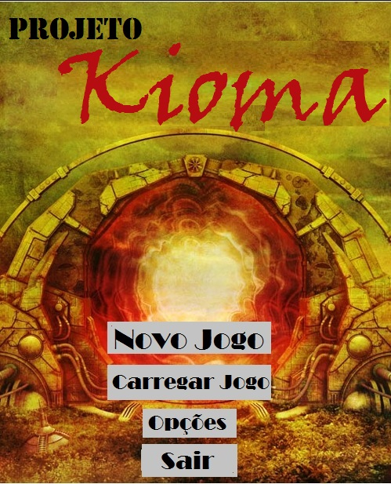

A opção “Novo Jogo” vai levar o jogador para a cutscene inicial, apresentando a base do jogo. A opção “Carregar Jogo” levará o jogador a fase em que ele parou, podendo continuar o jogo. No caso de não houver jogo salvo, aparecerá uma mensagem informando o jogador disso.

**8.2 Tela de Opções**

Na tela de opções haverão duas opções, a opção de alterar a linguagem das legendas do jogo entre Portugues e Ingles e a opção de configurar o áudio do jogo. Haverá apenas a opção de alterar o áudio mestre, aumentando ou diminuindo assim o som do jogo como um todo.

O jogador não terá a opção de alterar os controles do jogo, pois os mesmo virão pré-definidos e terão de seguir esses padrões para um melhor aproveitamento do game.

**9. Salvar e Começar um Jogo**

**9.1 Salvar o Jogo**

O jogo só poderá ser salvo ao passar uma fase. Se o jogador estiver no meio de uma fase e fechar o jogo, quando retomar, ele terá perdido todo o progresso naquela fase, assim como os itens adquiridos. O save do jogo ficará gravado em um espaço único na memória, não sendo capaz de ter mais de um jogo salvo.

**9.2 Começar um Jogo**

Para começar um jogo o jogador pode escolher a opção “Novo Jogo” no menu,

ou a opção “Carregar Jogo” para continuar o jogo da fase em que você parou.

**10. Cheats e Surpresas**

O jogo contará com alguns cheats e easters eggs.

**Konami Code**

O Código Konami estará disponível no jogo, e deve ser feito com o jogo pausado. Após a ativação do código, o jogador receberá HP infinito.

**Referencia a Isaac Clark**

Durante a terceira fase o jogador pode encontrar uma nota falando sobre um soldado com as iniciais IC, que não costuma falar muito e esta fazendo uma grande sujeira por toda a instalação.

**Referencia a Neon Genesis Evangelion**

Na primeira fase do jogo, em uma parte que o jogador pode ir para a parte superior da tela, o que ele usa para subir é na verdade a cabeça do EVA-01.

**11. Requisitos Principais do Jogo**

11.1. Requisitos Funcionais

RF1. O jogo poderá ser salvo após a conclusão de uma fase. Ao terminar a fase e antes da próxima se iniciar, aparecerá uma tela perguntando se o jogador quer salvar seu progresso, que é do estado do software. Na retomado de estado o jogo da continuidade após a fase concluída, dando inicio a próxima fase.

RF2. Os controles do personagem serão feitos através do teclado. Utiliza-se as setas direcionais para a movimentação do personagem, a tecla Q será usada para abrir o inventario, a tecla W será usada para interagir com os objetos do cenário, a tecla E será usada para ativar os Itens de Confusão e a tecla Espaço para pausar o jogo.

RF3. Os itens que o jogador encontrar durante o jogo serão armazenados em um inventário, que pode ser acessado através da tela de inventário. Os itens que o usuário adquire são ligados a ele e não podem ser excluídos. O jogador pode acessar o inventario a qualquer momento, podendo escolher os itens necessários para se defender dos inimigos.

RF4. Os itens para se defender dos inimigos são limitados, dependendo da quantidade de itens encontrados na fase para poder se defender. O item deve ser selecionado no inventario, e após isso, ele ficara aparecendo no canto inferior esquerdo da tela, indicando que item você esta utilizando no momento. Após a seleção, o jogador pode apertar o botão de ativação de item a qualquer momento, para assim fazer o item funcionar.

RF5. O jogador passará por todas as fases com o mesmo personagem, apresentado no inicio da historia.

RF6. No menu de pause o jogador pode escolher entre Continuar, Opções e Sair. Continuar retorna para o jogo no momento parado. Em Opções o jogador pode aumentar e diminuir o volume do áudio, e em Sair o jogador é levado de volta ao menu inicial.

11.2. Requisitos Não Funcionais

RNF1. As entradas de dados que forem efetuadas pelo usuário devem ser executadas em quase tempo real, sem atraso maior que 80ms sendo preferível a execução imediata (10 a 20ms).

RNF2. As animações de movimentos e ataques devem coincidir com a área de colisão do personagem, sendo o mais próximo possível um do outro. A animação não deve, em nenhuma hipótese, ser maior que a real área de colisão do personagem.

RNF3. As animações ao serem iniciadas não poderão ser canceladas, para impedir que o usuário se utilize disso em seu favor.

RNF4. Os personagens e animações serão feitas em 2D utilizando o Piskel.

RNF5. O game será programado utilizando-se da linguagem JavaScript, com o Construct2 para desenvolvimento.

**7. Anexos**

**7.1 Casos de Uso**

1. Menu do Jogo

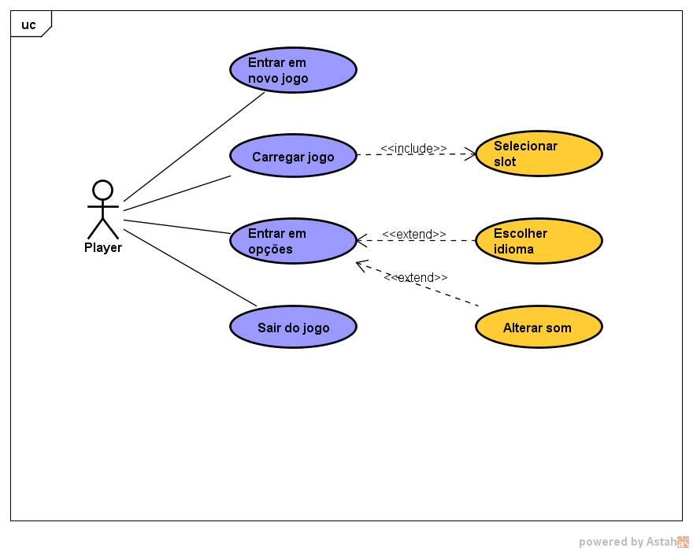

**RF01: Entrar em novo jogo**

**Descrição:** Opção disponível no menu principal, o jogador poderá escolher para iniciar um novo jogo.

**Pré-condição:**

O jogo ainda não foi iniciado.

**Ator:** Jogador

**Fluxo normal:**

1. O novo jogo será criado

2. Jogo é inicializado

**Fluxo alternativo:** Não há.

**RF02: Carregar Jogo**

**Descrição:** Selecionando essa opção no menu principal, o jogador poderá continuar um jogo já salvo anteriormente.

**Pré-condição:** Ter um jogo já salvo.

**Ator:** Jogador

**Fluxo normal:**

1. O jogo anteriormente salvo será carregado.

2. Jogo é inicializado.

**Fluxo alternativo:** Caso não haja nenhum jogo salvo ou o arquivo estiver corrompido, será exibida uma mensagem de erro.

**RF03: Entrar em Opções**

**Descrição:** Opção para fazer ajustes no áudio e no idioma do jogo.

**Pré-condição:** Selecionar as alterações antes de iniciar o jogo.

**Ator:** Jogador

**Fluxo normal:**

1. Alterar configurações de idioma.

2. Alterar configurações de som.

3. Ajustar volume da música e efeitos.

4. Salvar alterações antes de sair.

4. Voltar.

**Fluxo alternativo:** Não há.

**RF04: Sair**

**Descrição:** Opção disponível no menu principal para que o jogador possa encerrar o jogo.

**Pré-condição:** O jogo estar iniciado.

**Ator:** Jogador

**Fluxo normal:**

1. O jogo é encerrado.

**Fluxo alternativo:** Não há.

2. Ações

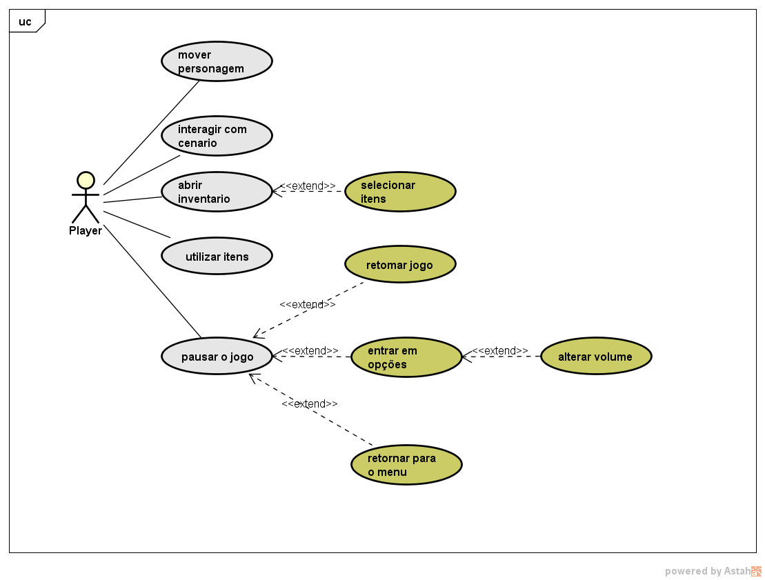

**RF01: Mover Personagem**

**Descrição:** O personagem se movimentará pelo cenário.

**Pré-condição:** Jogo inicializado.

**Ator:** Jogador

**Fluxo normal:**

1. Jogador usará as setas do teclado para mover o personagem.

**Fluxo alternativo:** Teclado desconectado.

**RF02: Interagir com Cenário**

**Descrição:** O personagem irá interagir com o cenário.

**Pré-condição:** Jogo inicializado.

**Ator:** Jogador

**Fluxo normal:**

1. Jogador usará a tecla W para interação com o cenário.
2. Se houver um objeto para interagir, o jogo dará uma reposta como pegar item, examinar item ou ler memo.

**Fluxo alternativo:** Se não houver objeto para interação, o jogo não responderá, mostrando que não há o que interagir.

**RF03: Abrir Inventário**

**Descrição:** o jogador poderá gerenciar e equipar os itens que já possui.

**Pré-condição:** Jogo inicializado e personagem fora de combate.

**Ator:** Jogador

**Fluxo normal:**

1. Jogador usará a tecla Q para acessar a janela de itens.
2. Na janela de itens utilize a tecla “enter” para selecionar o item a ser deixado para utilização.

**Fluxo alternativo:** Teclado desconectado, ou inventário vazio.

**RF04: Utilizar Itens**

**Descrição:** o jogador utiliza o item selecionado no inventário.

**Pré-condição:** Jogo inicializado e item selecionado no iventário.

**Ator:** Jogador

**Fluxo normal:**

1. Jogador usará a tecla E para ativar o item selecionado.
2. O item é ativado e tem uma interação com o cenário, e se houver inimigos, também com eles.

**Fluxo alternativo:** Não possuir um item selecionado no inventário.

**RF05: Pausar o jogo**

**Descrição:** o jogador poderá pausar o jogo.

**Pré-condição:** Jogo inicializado.

**Ator:** Jogador

**Fluxo normal:**

1. Jogador usará o botão “space” para pausar o jogo.
2. No menu de pause o jogador poderá selecionar entre: Retomar Jogo, Entrar em Opções e Retornar para o Menu.
3. Ao selecionar Retomar Jogo o jogador voltará para o jogo.
4. Ao selecionar Entrar em Opções haverá a opção de Alterar o Volume do jogo.
5. Ao selecionar Retornar para o Menu, o jogo retorna para o menu principal.

**Fluxo alternativo:** Teclado desconectado.

7.2 Diagrama de Classes

